关于成立图书馆通讯QQ群的通知

校内各学院：
为了方便图书馆与校内读者更好的沟通联系，从本年度起，图书馆将成立4个QQ联系群，每个年级一个。此群将有专人进行管理，及时发布图书馆的相关动态、最新通知等。由于每个群有人数要求，所以我们以班级为单位，每个班级选出2名同学加入此群。要求这2名同学具有较好的沟通理解能力，以及组织管理能力，能够成为图书馆与广大读者沟通的桥梁及纽带。
具体要求如下：
1、各分院每个班级选出两名同学加入相应群，不得多加。申请时请写明年级、学院、专业、班级、姓名，例如：15级财管1班刘强，同时修改群名片。
2、时间：2015年10月11日至10月31日
3、群号码：12级图书馆通讯群号：490878796
13级图书馆通讯群号：483152385
14级图书馆通讯群号：475803215
15级图书馆通讯群号：124653420
4、以学院为单位，将报表交图书馆（纸质、电子各一份）。电子版发到指定邮箱，邮箱号为：15443715@qq.com。
5、联系人：李艳丽。联系电话：15944150672
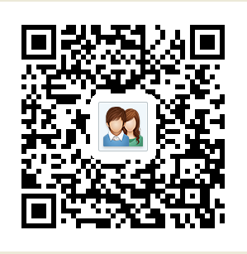

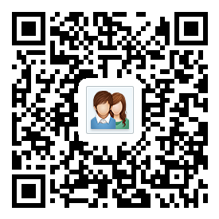
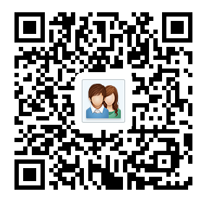
12级图书馆通讯群 13级图书馆通讯群 14级图书馆通讯群 15级图书馆通讯群
群号：490878796 群号：483152385 群号：475803215 群号：124653420

图书馆
2015-9-9

附：图书馆联系员汇总表

学院图书馆联系员汇总表
专业年级班级 | 姓 名 | 性别 | 职 务 | Q Q 号 | 电 话 号 | 备 注

